СКАЗКИ ПО ПДД
ДЛЯ ДЕТЕЙ
3- 4 ЛЕТ

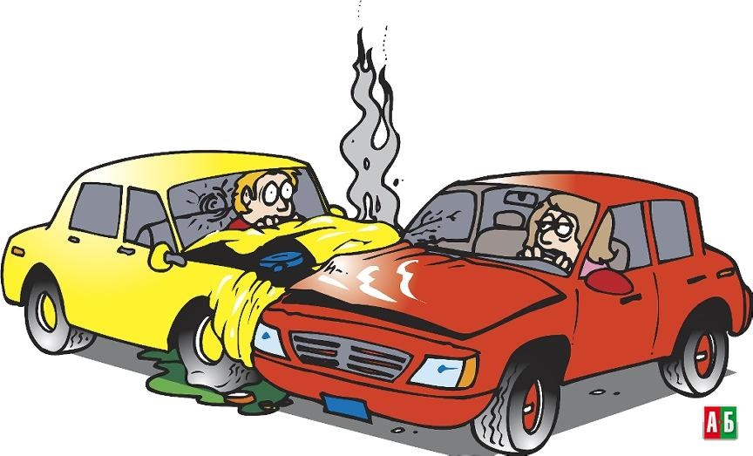

Правила дорожного движения.
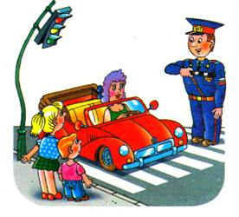

Одну простую сказку, а может быть не сказку, а может не простую, хочу вам рассказать. О правилах движения, о мудром светофоре, о вежливых водителях. Ну, будем начинать.
Жил светофор обычный, для всех людей привычный, всегда служил отлично, но вдруг он заболел. Светить не хочет красным, и не горит зелёный, моргает только жёлтый, наверно что-то съел.
А этот светофор стоял на перекрёстке, стоял он возле школы, где дети там и тут. И здесь через дорогу, детишки и подростки всегда без промедленья бегут, бегут, бегут. Нельзя без промедленья, есть правила движенья, хоть даже ваш любимый болеет светофор. Ты посмотри налево, затем взгляни направо иди, если не слышен поблизости мотор.
На этом перекрёстке неопытный инспектор, махая своей палкой, образовал затор. И тут от возмущения по правилам движения вдруг снова заработал наш мудрый светофор.
Как загорался красный "Дорога здесь опасна", а желтый "Приготовьтесь" он всех предупреждал. Когда горит зелёный - "Иди, проход свободен", работал он исправно, и весь затор пропал.
Водитель будь внимательным, к тому же очень бдительным, такие перекрёстки труднее всех других. За мальчика и девочку у всякого родителя за каждого ребёнка душа болит у них.
Идею этой сказки, а может и не сказки поймёт не только взрослый, но даже малыши. Переходя дорогу, смотри на светофоры, твой свет всегда зелёный, иди и не спеши.

Светофор

Мы остановились, и все другие автомобили остановились, и автобус остановился. Я спросил: «Почему?»
Мама объяснила: «Вон, видишь, красный фонарик? Это светофор».
На проволоке над улицей я увидел фонарик. Он горел красным светом.
«И долго мы стоять будем?»
«Нет. Сейчас вот проедут, кому через улицу надо переезжать, и мы поедем».
И все смотрели на красный фонарик.
Вдруг он загорелся жёлтым светом, а потом зелёным.
И мы поехали.
Потом еще раз на улице горел красный фонарик.
«Дядя, стойте! Красный огонь!»
Шофёр остановил машину, оглянулся и говорит: «А ты молодчина!»
Мы ещё раз остановились, а огонька вовсе никакого не было. Только я увидел высокого милиционера в белой фуражке и в белой курточке. Он поднял руку вверх. Когда он махнул рукой, мы поехали. Как милиционер руку поднимает, так все встанут: автомобили, автобусы.

Кто важнее всех на улице.

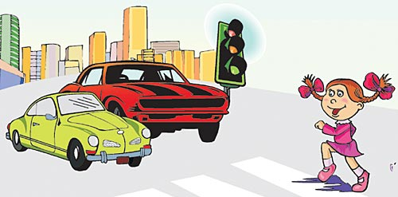
Катя крепко спала. И снился ей сон. Будто идёт она по улице, а рядом машины проносятся – легковые, грузовые, автобусы, мотоциклы, мотороллеры. Даже велосипед один проехал, и все без водителей. Ну прямо как в сказке! И вдруг Катя услыхала, что машины разговаривают между собой. Да ещё самым настоящим человеческим голосом.
«Разойдитесь! Пропустите!» - кричала спешившая куда-то машина с шашечками – такси.
«Вот ещё! Мне тоже некогда», - пробурчал грузовик, нагруженный кирпичом.
«Кому торопиться, так это мне, - заявил остановившийся на остановке автобус. – Я важнее всех. Людей вожу с работы и на работу».
«А я письма и телеграммы развожу, - пропищал проезжавший мотоцикл. – Разве это не важно?»
«Важно, важно, но пропустите меня, - заявил мотороллер с кабиной, на которой было написано «Сосиски». Мне в школу. Дети там ждут завтрака».
«Все важны, все важны! – вдруг щелкнул на перекрёстке светофор. – Но давайте ехать по порядку, по правилам».
И он посмотрел на них сердито красным глазом.
Все машины разом остановились у светофора и притихли. А светофор мигнул жёлтым глазом, а затем сказал: «Пожалуйста, езжайте!» - и зажег зелёный глаз. Машины поехали.
«Вот оно как. Все важны, а подчиняются светофору. Выходит, - подумала Катя, - как сказал светофор, важнее всего порядок на улице».
А вы как думаете, ребята?

